以下は、今月の健康・ウェルネスのトピックである「新年に向けた準備とリセット」をメンバーの皆様に周知していただくためのソーシャルメディア用コピー案（画像オプション付き）です。必要に応じて、社内の通信プラットフォームやLinkedInアカウントで自由に共有してください。

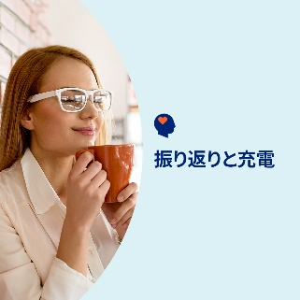 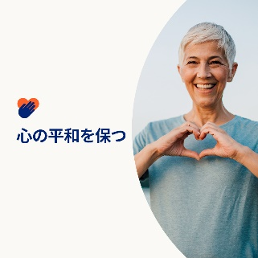 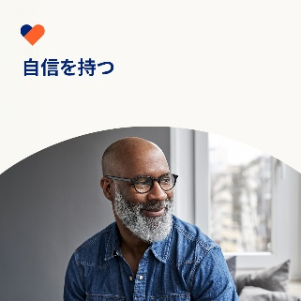 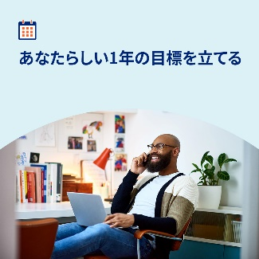

* 新年が近付いてきました。今月のツールキットでは、昨年を振り返って明るい新年を迎えるためのヒントやツールをご紹介します。[optumwellbeing.com/newthismonth/ja-JP](https://optumwellbeing.com/newthismonth/ja-JP) #employeehealth #wellbeing
* 健全な境界線を引き、維持するためのヒントを読んで、自分の時間や場所を守りエネルギーを養う方法を学びましょう。[optumwellbeing.com/newthismonth/ja-JP](https://optumwellbeing.com/newthismonth/ja-JP) #employeehealth #wellbeing
* 自分に自信を持ち、過去の過ちに折り合いをつける手助けが必要ですか。今月のツールキットでご紹介する前向きなマインドセットの身に付け方をご覧ください。[optumwellbeing.com/newthismonth/ja-JP](https://optumwellbeing.com/newthismonth/ja-JP) #employeehealth #wellbeing #wellbeing
* 1年を振り返って、新年に向けて前向きな心構えを固めるのに便利なワークシートをご用意しました。[optumwellbeing.com/newthismonth/ja-JP](https://optumwellbeing.com/newthismonth/ja-JP) #employeehealth #wellbeing

**LinkedInへの投稿方法：**

* LinkedInアカウントを開く。
* 上記から使用したいテキストをリンクを含めて選択し、コピーして貼り付ける。
* 使用したい画像を選択し、投稿に追加する（手順4の前に、画像をドライブに保存して「Add photo (写真を追加)」を選択しておく）。
* 「Post (投稿)」をクリックする。